Especificación de Requisitos de Software

Proyecto: Sistema de Inventario para Bodega de Producto terminado

Revisión: 0.0



16 de febrero de 2017
Fecha | Revisión
16 Febrero de 2017 | 1.0

Autor/Analista | Verificado - Director de Proyecto
Alejandro Betancourth Cardona
Juan Pablo Campos
José Luis Tangarife
Rubén Darío Acuña
Camilo Agudelo
Nombre:  C.C. | Nombre:  C.C.

Documento validado por las partes en fecha:

Cliente | Empresa Desarrolladora
El Interesado

Nombre:  C.C. | Nombre:  C.C.

CONTENIDO
1. Introducción 4
1.1 Propósito 4
1.2 Alcance 4
1.3 Personal involucrado 4
2 Descripción general 5
2.1 Funcionalidad del producto: 5
2.2 Características de los usuarios 5
2.3 Restricciones 6
2.4 Suposiciones y dependencias 6
2.5 Evolución previsible del sistema 6
3 Requisitos específicos 6
3.1 Requisitos de las interfaces externas 6
3.1.1 Interfaces de usuario 6
3.2 Requisitos funcionales 10
3.2.1 Requisito funcional 10
3.2.1.1. Verificación de Ingreso 10
3.2.1.2. Generar Reporte 11
3.2.1.3. Registrar Nuevos Productos 11
3.2.1.4. Descontar Cantidad del Producto en el Inventario. 12
3.2.1.5. Averías y Devoluciones 12
3.2.1.6. Reporte de Sugeridos 13
3.2.1.6. Actualización de Productos 13
3.3 Requisitos no funcionales 13
3.3.1 Requisitos de rendimiento 13
3.3.2 Seguridad 14
3.3.3 Fiabilidad 14
3.3.4 Mantenibilidad 14
3.3.5 Portabilidad 15
3.4 Otros requisitos 15
3.4.1 Notificaciones del Sistema: 16

1. Introducción

Este documento es una Especificación del Sistema de inventarios para la bodega de producto terminado, en el cual se podrán sistematizar procesos como: La manera en la cual actualmente se lleva registro de los ingresos o egresos de productos en la bodega, la individualización de cada producto según su peso, tamaño o tipo de producto. Esta especificación se ha estructurado basándose en las directrices dadas por el estándar IEEE Práctica Recomendada para Especificaciones de Requisitos Software IEEE 830, 1998.

Propósito
El propósito del presente proyecto tiene como finalidad diseñar un Sistema de Inventario para una bodega de producto terminado, con el cual se pretende lograr obtener más control de los que ingresa, sale o se necesita en bodega, también se tiene como sistematizar el proceso que actualmente se maneja en bodega, haciendo que el proceso sea más seguro y la información más veraz.

Alcance
Esta especificación de requisitos está dirigida al usuario del sistema, para el desarrollo de la aplicación de inventario y para profundizar en la automatización de los procesos que se llevan a cabo, la cual tiene por objetivo principal la automatización y gestionamiento del inventario en la bodega principal.

Personal involucrado

Nombre | Jhon Alejandro Betancourth
Cargo | Asesor
Categoría profesional | Ingeniero de sistemas y computación
Responsabilidades
Información de contacto | alejandromym@utp.edu.co
Aprobación

Descripción general

Funcionalidad del producto:

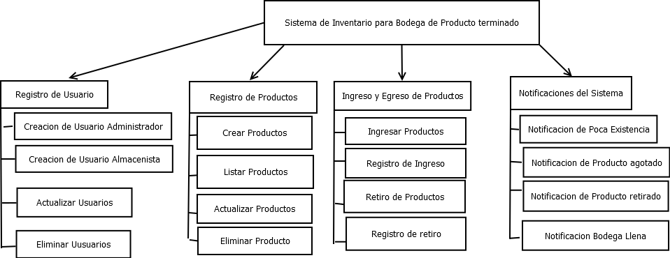

Características de los usuarios

Tipo de usuario | Jefe Bodega producto terminado
Formación | Bachiller
Habilidades | Manejo de inventarios, manejo de montacargas
Actividades | Control de Inventario bodega (Entradas y Salidas)

Tipo de usuario | Almacenista
Formación | Bachiller
Habilidades | Manejo de Montacargas.
Actividades | Almacenar producto en bodega

Tipo de usuario | Almacenista
Formación | Bachiller
Habilidades | Manejo de inventarios
Actividades | Control de inventario bodega

Tipo de usuario | Auxiliar Producción
Formación | Ingeniero(a) Industrial
Habilidades | Manejo del área de producción
Actividades | Control de la producción de los productos, solicitar insumos a bodega de empaque

Restricciones

El sistema se desarrollará con tecnología WEB incluyendo varios lenguajes de programación como son PHP, JAVASCRIPT, MYSQL, HTML, CSS. El sistema no tendrá limitaciones en cuanto al sistema operativo en el cual funcionará ya que el sistema se puede acceder desde el navegador web.

Suposiciones y dependencias

- Capacitación de los usuarios en cuanto al equipo de cómputo y el sistema de inventarios.

Evolución previsible del sistema

El sistema podrá generar nuevas interfaces que permitan generar nuevos informes, nuevos requerimientos de productos, y también poder enlazar el sistema con las aplicaciones existentes de la compañía.

Requisitos específicos

Requisitos de las interfaces externas

Interfaces de usuario

      - Prototipos

Inicio de la aplicación:

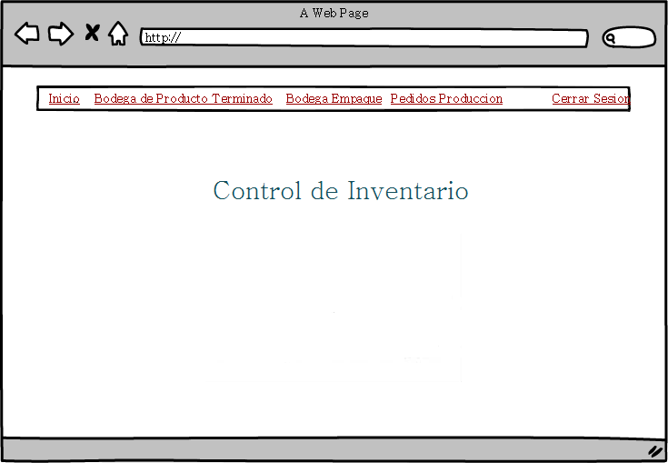

Bodega de Producto terminado

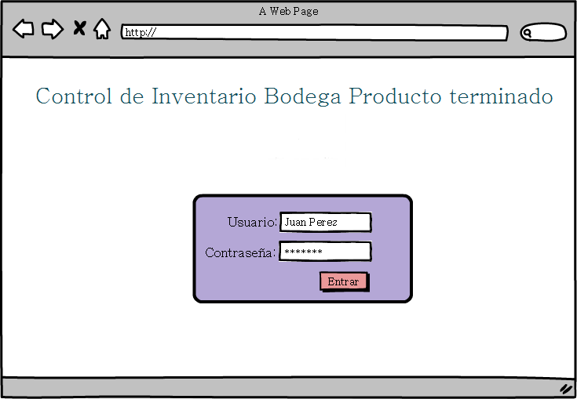

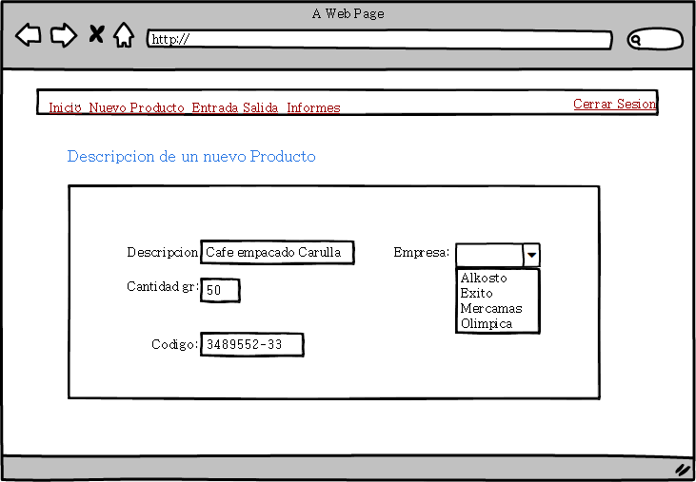

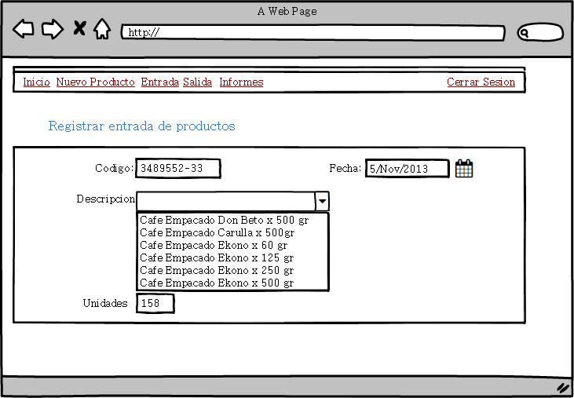

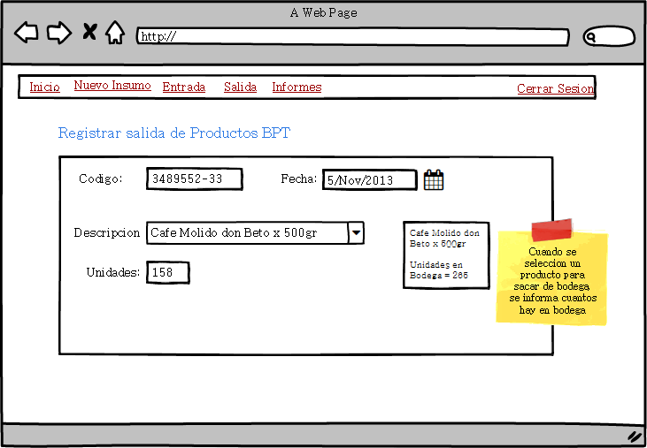

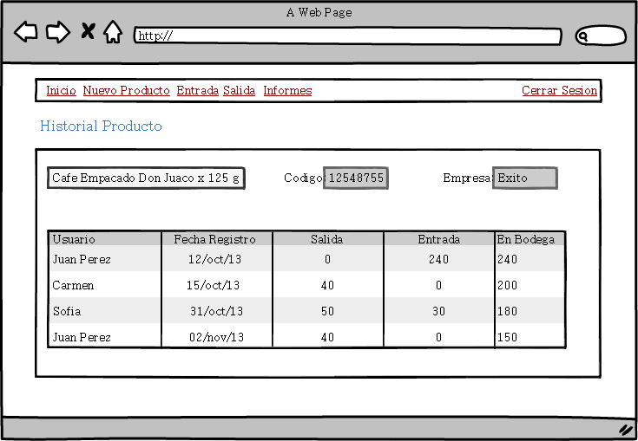

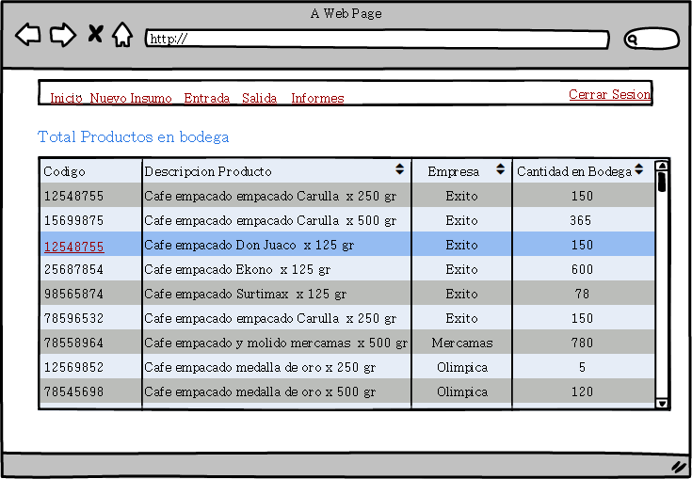

Requisitos funcionales

Requisito funcional

3.2.1.1. Verificación de Ingreso

Número de requisito | 01
Nombre de requisito | Verificar Ingreso de Usuario
Tipo | Requisito | Requisito
Fuente del requisito
Prioridad del requisito | Alta/Esencial | Alta/Esencial | Alta/Esencial

Introducción: El sistema deberá poder verificar la autenticación de ingreso a este por parte del(los) usuario(s) autorizado(s).
Entradas: Credenciales de Usuario

Proceso: Proceso de verificación de que las credenciales correspondan con el usuario registrado.

Salidas: Acceso a la aplicación.

3.2.1.2. Generar Reporte

Número de requisito | 02
Nombre de requisito | Generar reportes
Tipo | Requisito | Restricción
Fuente del requisito
Prioridad del requisito | Alta/Esencial | Media/Deseado | Baja/ Opcional

Introducción: El sistema deberá permitir generar un reporte de inventarios, después de haber realizado una operación de recepción o envió.

Entradas: Información del producto, Operación Realizada, Quien realiza la operación.

Proceso: Validación de la operación realizada e introducir información en formato de reporte.

Salidas: Reporte generado.

3.2.1.3. Registrar Nuevos Productos

Número de requisito | 03
Nombre de requisito | Registro de nuevos productos
Tipo | Requisito | Restricción
Fuente del requisito
Prioridad del requisito | Alta/Esencial | Media/Deseado | Baja/ Opcional

Introducción: El sistema debe permitir a los usuarios el registro de nuevos productos y su edición.

Entradas: Información y/o Características del producto.

Proceso: Registrar el producto en la base de datos del sistema.

Salidas: Validación producto registrado satisfactoriamente.

3.2.1.4. Descontar Cantidad del Producto en el Inventario.

Número de requisito | 04
Nombre de requisito | Descontar la Cantidad del Producto en el Inventario
Tipo | Requisito | Restricción
Fuente del requisito
Prioridad del requisito | Alta/Esencial | Media/Deseado | Baja/ Opcional

Introducción: Cada vez que el(los) usuario(s) realice(n) un ingreso o envió, el sistema deberá ser capaz de descontar la cantidad ingresada. Además, el sistema permitirá guardar el registro de que se realizó algún ingreso o retiro, después de haberse realizado este, incluyendo la fecha en la que se realizó, para que los usuarios dispongan de una estadística de sus operaciones realizadas.

Entradas: Información del producto y cantidad.

Proceso: Descontar cantidad del producto retirado en el inventario y generar un reporte.

Salidas: Actualización de la cantidad después de descontar el producto retirado.

3.2.1.5. Averías y Devoluciones

Número de requisito | 05
Nombre de requisito | Registro de averías y devoluciones
Tipo | Requisito | Restricción
Fuente del requisito
Prioridad del requisito | Alta/Esencial | Media/Deseado | Baja/ Opcional

Introducción: El (los) usuario (s) podrán registrar en el sistema los productos defectuosos (averías) y devoluciones para que después el sistema se encargue de la actualización de la cantidad modificada de dicho producto.

Entradas: Producto averiado y/o devuelto.

Proceso: Modificar la cantidad del producto.

Salidas: Actualizar cantidad del producto.

3.2.1.6. Actualización de Productos

Número de requisito | 06
Nombre de requisito | Actualización de Productos
Tipo | Requisito | Restricción
Fuente del requisito
Prioridad del requisito | Alta/Esencial | Media/Deseado | Baja/ Opcional

Introducción: El sistema deberá permitir la actualización y/o modificación de los productos registrados en la base de datos.
Entradas: Productos registrado y modificación.

Proceso: Actualización de producto.

Salidas: Producto actualizado.

Requisitos no funcionales

Requisitos de rendimiento

Número de requisito | 01
Nombre de requisito | Garantizar rendimiento
Tipo | Requisito | Restricción
Fuente del requisito
Prioridad del requisito | Alta/Esencial | Media/Deseado | Baja/ Opcional

Descripción detallada: Garantizar que el diseño de las consultas u otro proceso no afecte el desempeño de la base de datos, ni considerablemente el tráfico de la red.

Seguridad

Número de requisito | 01
Nombre de requisito | Garantizar la Seguridad
Tipo | Requisito | Restricción
Fuente del requisito
Prioridad del requisito | Alta/Esencial | Media/Deseado | Baja/ Opcional

Descripción detallada: Garantizar la confiabilidad, la seguridad y el desempeño del sistema informático a los diferentes usuarios. En este sentido la información almacenada o registros realizados podrán ser consultados y actualizados permanente y simultáneamente, sin que se afecte el tiempo de respuesta.
Garantizar la seguridad del sistema con respecto a la información y datos que se manejan tales como contraseñas.
Facilidades y controles para permitir el acceso a la información al personal autorizado a través del navegador WEB, con la intención de consultar y subir información pertinente para cada una de ellas.

Fiabilidad

Número de requisito | 01
Nombre de requisito | Brindar fiabilidad
Tipo | Requisito | Restricción
Fuente del requisito
Prioridad del requisito | Alta/Esencial | Media/Deseado | Baja/ Opcional

Descripción detallada: El sistema debe cumplir con las funciones para las cuales fue diseñado, manteniendo el rendimiento y fluidez.

Mantenibilidad

Número de requisito | 01
Nombre de requisito | Disponer de documentación
Tipo | Requisito | Restricción
Fuente del requisito
Prioridad del requisito | Alta/Esencial | Media/Deseado | Baja/ Opcional

Descripción detallada: El sistema debe disponer de una documentación fácilmente actualizable que permita realizar operaciones de mantenimiento con el menor esfuerzo posible
La interfaz debe estar complementada con un buen sistema de ayuda (la administración puede recaer en personal con poca experiencia en el uso de aplicaciones informáticas).

Portabilidad

Número de requisito | 01
Nombre de requisito | Funcionar en cualquier plataforma
Tipo | Requisito | Restricción
Fuente del requisito
Prioridad del requisito | Alta/Esencial | Media/Deseado | Baja/ Opcional

Descripción detallada: El sistema será implantado bajo la plataforma de Windows preferiblemente, pero será capaz de trabajar en otras plataformas como Linux o Macintosh.

Número de requisito | 02
Nombre de requisito | Navegador WEB
Tipo | Requisito | Restricción
Fuente del requisito
Prioridad del requisito | Alta/Esencial | Media/Deseado | Baja/ Opcional

Descripción detallada: navegador WEB soportado: Mozilla, Google Chrome, Opera, internet explorar, Spartan en sus versiones más recientes.

- El sistema deberá funcionar correctamente en cualquiera de los siguientes sistemas Operativos: Windows 7, Windows 8, Linux, Mac OS.

Otros requisitos

- El sistema realizará búsquedas de algún producto, si esto no ocurre el sistema lanzará un mensaje de error indicando que el insumo o producto no existe o que no hay conexión con la base de datos.

    - El sistema deberá emitir un reporte diario dando a conocer los productos que están por debajo del límite del stock mínimo establecido por el área encargada.

Notificaciones del Sistema:
    - El sistema deberá poder verificar la autenticación de ingreso a este por parte del(los) usuario(s) autorizado(s).

Los anteriores requisitos disminuirán el índice de “problemas” existentes (producto fantasma, productos perdidos) haciendo más efectivo los procesos de inventario y solicitud de productos, además la gestión de la empresa aumentará significativamente puesto que todos los movimientos que se realicen estarán completamente monitoreados.

